Strýček slon přichází

Maminka a tatínek se vydali na moře na plachetnici. Nemohl jsem plout s nimi. Teklo mi z chobotu a bolelo mě v krku. Šel jsem domů lehnout si do postele.
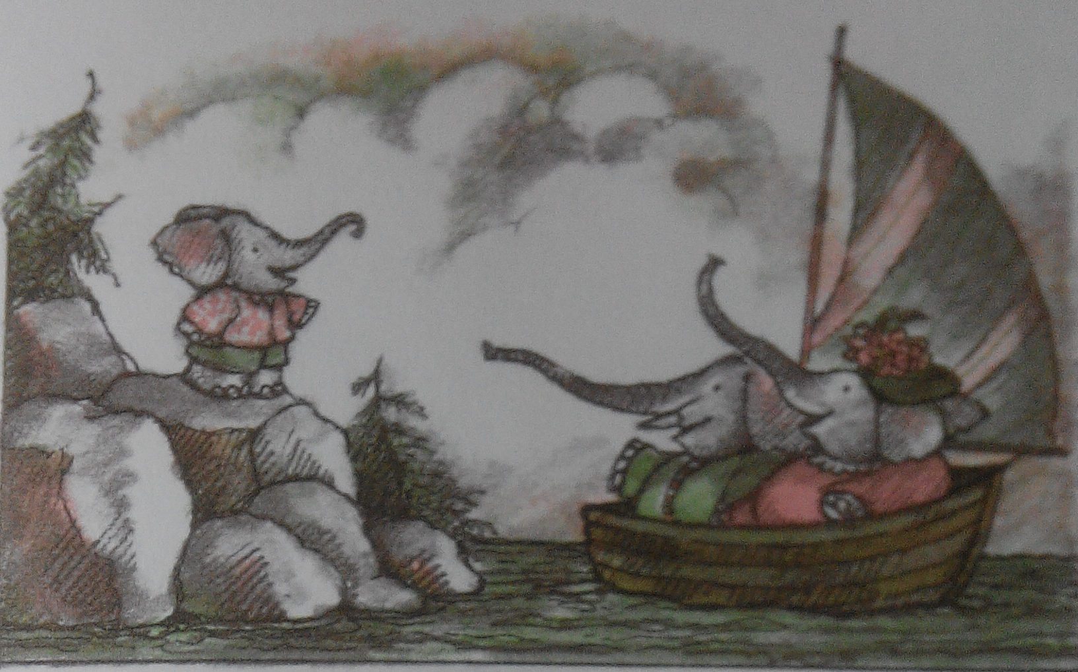

Přihnala se bouřka, zuřila jako pominutá. Loďka se nevrátila do přístavu. Rodiče se kdesi na moři ztratili. Zůstal jsem sám. Zavřel jsem se ve svém pokojíku a zatáhl závěsy.
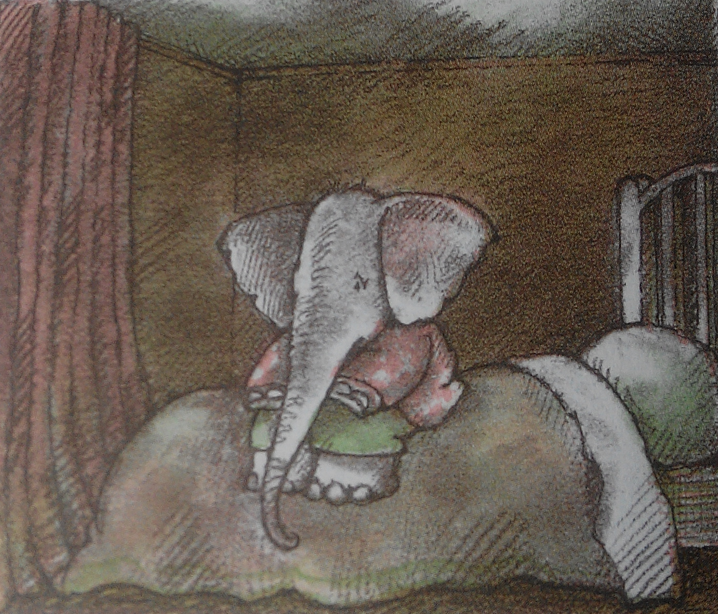
PAUZA: To je tedy smutné. Slůně zůstalo samo. Co myslíš, jak to bude pokračovat dál?

Vtom jsem zaslechl, jak u mě někdo otvírá dveře.
PAUZA: Kdo by to mohl být? Co myslíš?

„Nazdárek, jsem tvůj strýček Slon,“ řekla velká hlava.
Zadíval jsem se na strýčka.
„Proč si mě tak prohlížíš? Je na mně něco divného? Aha, nelíbí se ti asi moje vrásky.“
„No, máš jich docela hodně,“ poznamenal jsem.
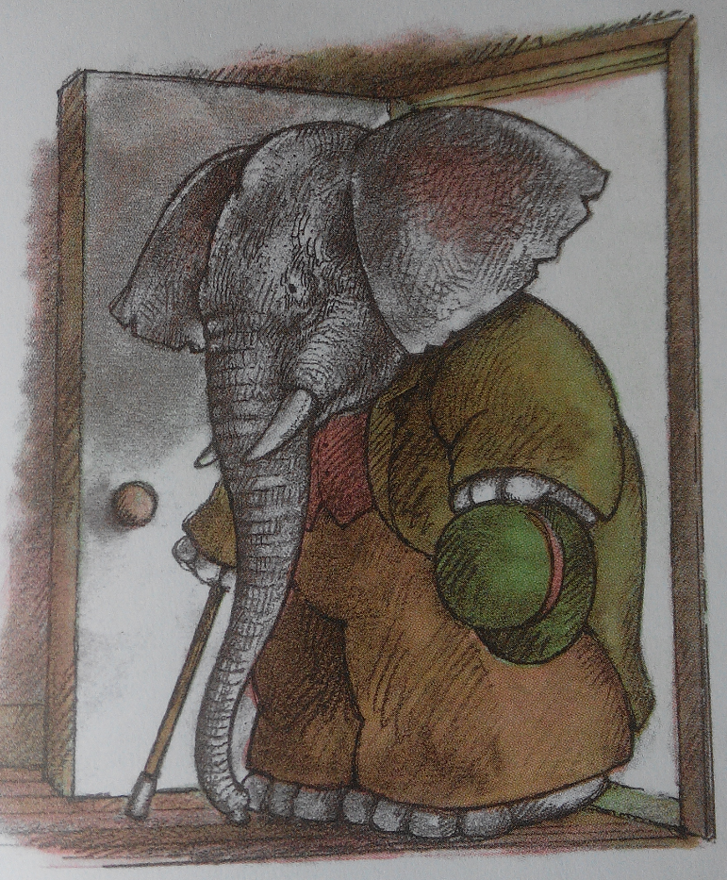
„To tedy mám!“ zvolal pyšně strýček. „Mám víc vrásek než strom listí. Mám víc vrásek, než je písku na pláži. Mám víc vrásek, než je hvězd na obloze.“
„Proč máš tolik vrásek?“ zeptal jsem se.
PAUZA: Co myslíš, že asi strýček odpoví?

„Protože jsem starý,“ odpověděl strýček Slon.
„Ale teď už pojď odsud, z tohohle temného místa.“
„A kam mám jít?“
„Ke mně na návštěvu,“ navrhl strýček Slon.
PAUZA: Myslíš, že bude slůně rádo? Půjde? Vypadá to, že se neznali...

Dopadl příběh hezky? Jsi rád/-a? Nebo jsi čekal/-a něco jiného? A co?
Jaký vlastně ten příběh pro tebe byl? (Možná budete muset říci první vy, jestli byl smutný, překvapivý,... a můžete také říci, proč vám tak připadá.)
Co bys nabídl smutnému slůněti ty? Také bys ho pozval/-s k sobě na návštěvu? Chtěl/-a bys ho nějak utěšit nebo rozveselit? Jak bys to udělal/-a?
Připadá ti příběh ukončený? Pokud ne, co by mohlo následovat?

Zdroj: Arnold Lobel, Strýček Slon, Albatros 2015

